ГОСУДАРСТВЕННОЕ БЮДЖЕТНОЕ ПРОФЕССИОНАЛЬНОЕ ОБРАЗОВАТЕЛЬНОЕ УЧРЕЖДЕНИЕ РЕСПУБЛИКИ ХАКАСИЯ
«ХАКАССКИЙ ПОЛИТЕХНИЧЕСКИЙ КОЛЛЕДЖ»

Специальность 09.02.03
Программирование в компьютерных системах

отчет
по практическоМУ ЗАНЯТИЮ №3

ТЕМА: МАГИЧЕСКИЕ МЕТОДЫ, ПОЛИМОРФИЗМ, ОБРАБОТКА ИСКЛЮЧЕНИЙ

Руководитель:
____________ Ю. А. Остроушко
(подпись)
__________________________
(оценка, дата)
Выполнил:
Студент группы ИС(АБД) – 41
____________ С. И. Сергеевич
(подпись)
__________10.10.2026__________
(дата)

Абакан 2026
СОДЕРЖАНИЕ
Основная часть 3
1 UML-диаграмма классов 3
2 Реализация наследования и полиморфизма 3
3 Реализация магических методов 4
4 Создание собственных исключений и их вызов через raise 5
5 Перехват исключений через try...except 6
6 Реализация класса-контейнера 6
7 Проверка работоспособности программы и вывод результатов 7

ОСНОВНАЯ ЧАСТЬ

1 UML-диаграмма классов
На рисунке 1 представлена UML-диаграмма классов программы обработки инцидентов информационной безопасности. Диаграмма отражает состав классов, их атрибуты, методы и связи.
Базовый класс «Инцидент ИБ» содержит общие данные об инциденте: идентификатор, количество затронутых систем, время с момента обнаружения, базовую критичность и рассчитанный вес. От него наследуются классы «DDoS-атака», «Фишинг» и «Утечка данных». В каждом классе-наследнике переопределяется метод расчёта веса.
Класс «Очередь инцидентов» хранит объекты инцидентов в списке. Классы «Ошибка числа систем» и «Ошибка времени» используются для обработки недопустимых исходных данных.
Стрелка с незакрашенным треугольником обозначает наследование, линия с незакрашенным ромбом — агрегацию, а пунктирные стрелки — зависимости от классов исключений. Параметры n и h обозначают количество систем и количество часов соответственно.

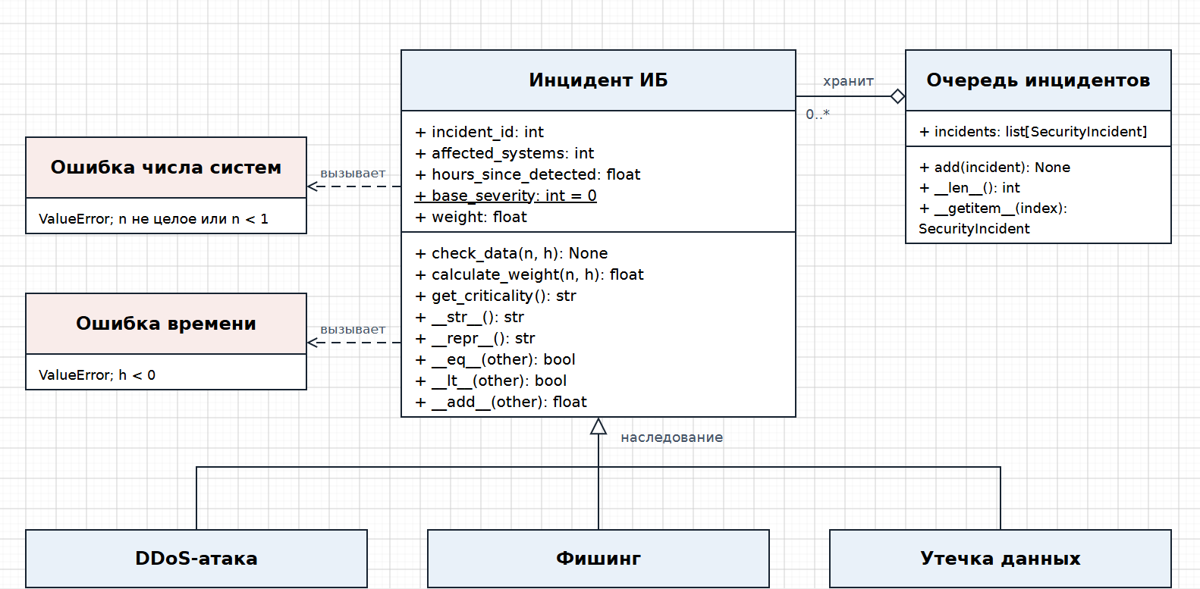
Рисунок 1 — UML-диаграмма классов программы обработки инцидентов информационной безопасности

2 Реализация наследования и полиморфизма
В программе создан базовый класс SecurityIncident, который представлен в листинге 1. В нём определён метод calculate_weight(), который проверяет переданные данные и возвращает 0.
Листинг 1 - Фрагмент метода базового класса.
def calculate_weight(self, affected_systems, hours_since_detected):
self.check_data(affected_systems, hours_since_detected)
return 0
От класса SecurityIncident наследуются классы DDoSAttack, Phishing и DataLeak. Наследование позволяет использовать общие методы базового класса.
Метод calculate_weight() переопределён в каждом наследнике. Для расчёта используется собственное значение атрибута base_severity: 10 для DDoS-атаки, 3 для фишинга и 8 для утечки данных.
Расчёт выполняется по формуле:
Вес = Базовая критичность × Количество систем × (1 + Количество часов / 24)
В листинге 2 представлен фрагмент реализаций классов-наследников.
Листинг 2 – Реализации классов-наследников
class DDoSAttack(SecurityIncident):
base_severity = 10
title = "DDoS-атака"
def calculate_weight(self, affected_systems, hours_since_detected):
self.check_data(affected_systems, hours_since_detected)
return self.base_severity * affected_systems * (1 + hours_since_detected / 24)
class Phishing(SecurityIncident):
base_severity = 3
title = "Фишинг"
def calculate_weight(self, affected_systems, hours_since_detected):
self.check_data(affected_systems, hours_since_detected)
return self.base_severity * affected_systems * (1 + hours_since_detected / 24)
class DataLeak(SecurityIncident):
base_severity = 8
title = "Утечка данных"
def calculate_weight(self, affected_systems, hours_since_detected):
self.check_data(affected_systems, hours_since_detected)
return self.base_severity * affected_systems * (1 + hours_since_detected / 24)
Полиморфизм демонстрируется вызовом одного метода calculate_weight() у объектов разных классов в цикле. Для каждого объекта выполняется реализация метода, соответствующая его классу.
Демонстрация полиморфизма представлена в листинге 3.
Листинг 3 – Демонстрации полиморфизма
print("\nПолиморфизм — вызов одного метода у разных объектов:")
for incident in queue:
weight = incident.calculate_weight(
incident.affected_systems, incident.hours_since_detected
)
print(incident.title, "— вес:", weight)

3 Реализация магических методов
В классе SecurityIncident реализованы пять магических методов. Они позволяют выводить информацию об объектах, сравнивать инциденты и складывать их веса.
Метод __str__() формирует строку для вывода пользователю. В ней указываются название инцидента, его идентификатор, вес и критичность. Метод __repr__() формирует строку для отладки, содержащую название типа инцидента, идентификатор и вес.
Метод __eq__() сравнивает идентификаторы объектов. Метод __lt__() сравнивает их веса и позволяет сортировать инциденты. Метод __add__() возвращает сумму весов двух объектов. В листинге 4 представлена реализация магических методов.
Листинг 4 - Реализации магических методов.
def __str__(self):
return (
f"{self.title} №{self.incident_id}: вес = {self.weight}, "
f"критичность = {self.get_criticality()}"
)
def __repr__(self):
return f"{self.title}(id={self.incident_id}, weight={self.weight})"
def __eq__(self, other):
return self.incident_id == other.incident_id
def __lt__(self, other):
return self.weight < other.weight
def __add__(self, other):
return self.weight + other.weight
Для демонстрации метода __lt__() выполняется сортировка по убыванию веса. Параметр reverse=True позволяет вывести наиболее значимые инциденты первыми. В листинге 5 представлен фрагмент сортировки и вывода.
Листинг 5 - Фрагмент сортировки и вывода.
print("\nПо убыванию веса:")
for incident in sorted(queue, reverse=True):
print(incident)
Остальные магические методы проверяются через вывод отладочной информации, сравнение объектов и сложение их весов. В листинге 6 представлен фрагмент проверки.
Листинг 6 - Фрагмент проверки.
print("\nОтладочный вывод:", repr(ddos))
print("Сравнение разных ID:", ddos == phishing)
print("Сравнение одинаковых ID:", ddos == DDoSAttack(1, 3, 12))
print("Сумма весов:", ddos + phishing)

4 Создание собственных исключений и их вызов через raise
Для проверки исходных данных созданы два собственных класса исключений. Оба класса наследуются от встроенного класса ValueError.
Исключение InvalidSystemsCountError используется при недопустимом количестве затронутых систем. Исключение InvalidHoursError используется при отрицательном количестве часов с момента обнаружения инцидента. В листинге 7 представлен фрагмент объявления исключений.
Листинг 7 - Фрагмент объявления исключений.
class InvalidSystemsCountError(ValueError):
pass
class InvalidHoursError(ValueError):
pass
Проверка выполняется в методе check_data(). Количество систем должно быть целым числом не меньше 1, а количество часов не должно быть отрицательным.
При нарушении этих условий оператор raise вызывает соответствующее исключение с текстом ошибки. В листинге 8 представлен фрагмент проверки данных.
Листинг 8 - Фрагмент проверки данных.
def check_data(self, affected_systems, hours_since_detected):
if type(affected_systems) != int or affected_systems < 1:
raise InvalidSystemsCountError(
"Количество систем должно быть целым числом не меньше 1."
)
if hours_since_detected < 0:
raise InvalidHoursError(
"Количество часов не может быть отрицательным."
)

5 Перехват исключений через try...except
В первом случае создаётся объект DDoS-атаки с количеством систем, равным 0. Это приводит к вызову InvalidSystemsCountError.
Во втором случае создаётся объект фишинга с количеством часов, равным −2. Это приводит к вызову InvalidHoursError.
Операции помещены в блоки try. Соответствующие блоки except перехватывают исключения и выводят сообщения об ошибках. В листинге 9 представлен фрагмент перехвата исключений.
Листинг 9 - Фрагмент перехвата исключений.
print("\nПроверка исключений:")
try:
DDoSAttack(4, 0, 5)
except InvalidSystemsCountError as error:
print("Ошибка:", error)
try:
Phishing(5, 1, -2)
except InvalidHoursError as error:
print("Ошибка:", error)

6 Реализация класса-контейнера
Для хранения объектов создан класс-контейнер IncidentQueue. В его конструкторе создаётся пустой список incidents. Метод add() добавляет в этот список переданный объект.
Метод __len__() возвращает количество инцидентов и обеспечивает работу функции len(). Метод __getitem__() возвращает объект по индексу и обеспечивает обращение вида queue[0]. В листинге 10 представлен фрагмент реализаций класса – контейнера.
Листинг 10 - Фрагмент реализации класса-контейнера.
class IncidentQueue:
def __init__(self):
self.incidents = []

def add(self, incident):
Продолжение листинга 10
self.incidents.append(incident)

def __len__(self):
return len(self.incidents)

def __getitem__(self, index):
return self.incidents[index]
Создаётся контейнер, в который добавляются три ранее созданных объекта инцидентов. В листинге 11 представлен фрагмент заполнения контейнера.
Листинг 11 - Фрагмент заполнения контейнера.
queue = IncidentQueue()
queue.add(ddos)
queue.add(phishing)
queue.add(leak)
Для проверки количества объектов и доступа по индексу используются следующие команды, представленные в листинге 12.
Листинг 12 – проверка количества объектов доступа.
print("Количество инцидентов:", len(queue))
print("Первый инцидент:", queue[0])
Первый инцидент: DDoS-атака №1: вес = 45.0, критичность = HIGH. Полученные значения подтверждают, что в контейнере находятся три объекта, а первым является объект DDoS-атаки.

7 Проверка работоспособности программы и вывод результатов
Для проверки программы созданы три объекта: DDoS-атака, фишинг и утечка данных. В листинге 13 – представлен фрагмент создания объектов.
Листинг 13 - Фрагмент создания объектов.
ddos = DDoSAttack(1, 3, 12)
phishing = Phishing(2, 1, 0)
leak = DataLeak(3, 5, 48)

В каждом вызове конструктора передаются идентификатор инцидента, количество затронутых систем и количество часов с момента обнаружения.
Критичность определяется методом get_criticality(). Проверка порогов выполняется от большего значения к меньшему. В листинге 14 представлен фрагмент определения критичности.

Листинг 14 - Фрагмент определения критичности.
def get_criticality(self):
if self.weight >= 50:
return "CRITICAL"
elif self.weight >= 20:
return "HIGH"
elif self.weight >= 5:
return "MEDIUM"
else:
return "LOW"

При запуске программы получен следующий вывод, показанный на рисунке 2.

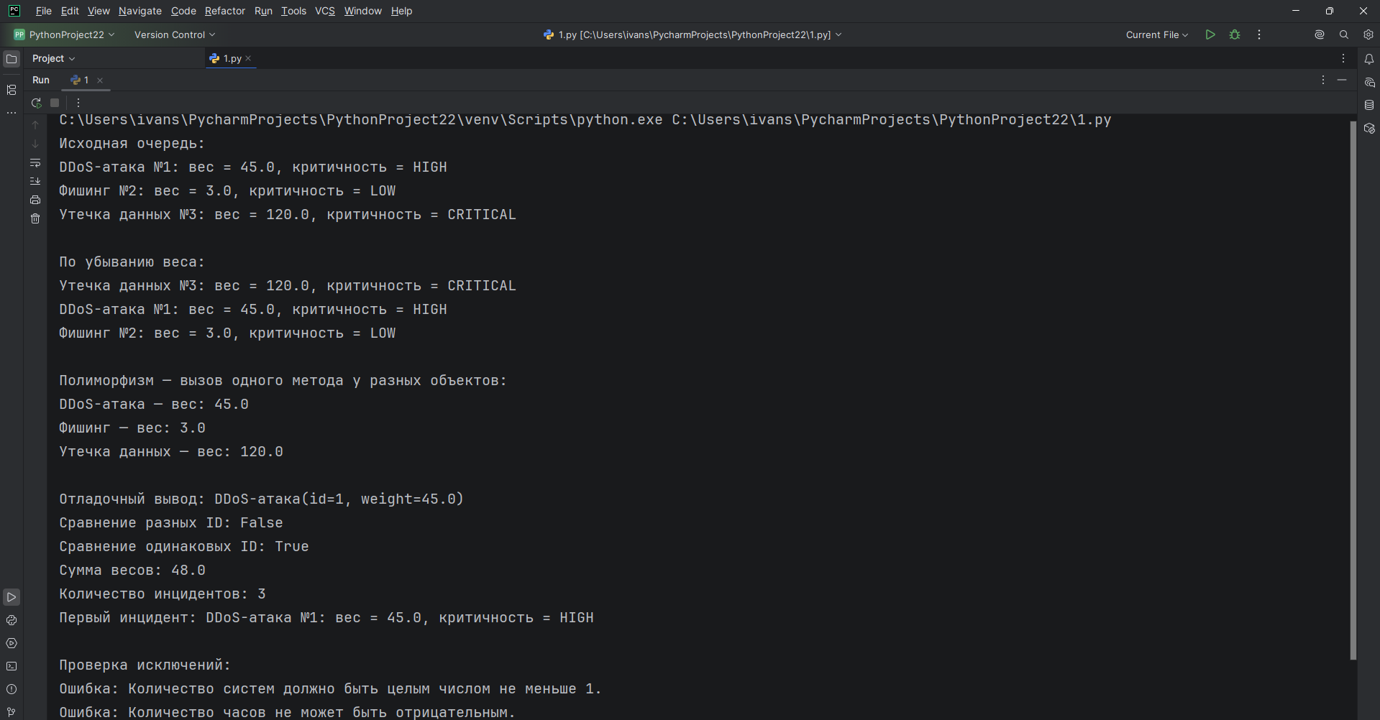
Рисунок 2 – Результат выполнения программы
При сортировке инциденты выведены по убыванию веса: утечка данных, DDoS-атака и фишинг. Сравнение объектов, сложение весов, определение размера контейнера и доступ по индексу дали ожидаемые результаты. Собственные исключения были вызваны и перехвачены.

